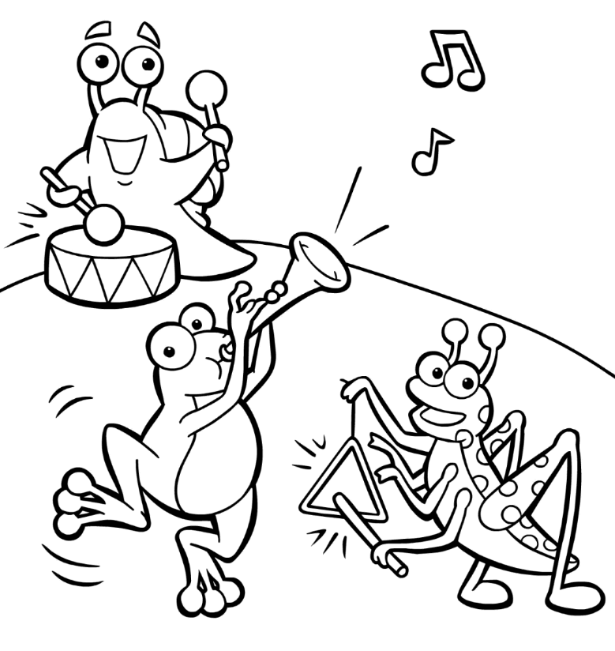

Naam: Leeftijd: Groep:
Uitnodiging kindermiddag
Bazar 2016

Heb jij zin in een gezellige middag met je vrienden en vriendinnen en wil jij leuke spellen spelen en mooie prijzen winnen? Kom dan naar de supergezellige kindermiddag op 6 februari 2016!

Op 5 en 6 februari 2016 organiseert Honsels Harmonie weer haar jaarlijkse bazar. Ook de kindermiddag ontbreekt dit jaar niet, waar je ook dit jaar weer nieuwe spellen kunt spelen en activiteiten kunt doen. Laat je vaardigheden zien tijdens Guitar Hero op de Xbox 360, kom insecten proeven (als je durft!) en raad blind welk object wij verstopt hebben. Altijd al een muziekinstrument willen proberen? Laat dan horen hoe hard jij kunt blazen bij ‘blaas ‘m raak!’. Ook aan de kleinsten hebben wij gedacht: kom eendjes vissen, laat je schminken of laat bij Frankie de clown jouw favoriete ballonfiguur vouwen!

Voor € 5,00 koop je een stickerkaart met zes muntjes, waarmee je de spellen kunt spelen. Op vertoon van de kaart krijg je iets te drinken en wat lekkers erbij. Heb je een spel goed afgerond? Dan krijg je een sticker. Een volle stickerkaart kun je inwisselen voor een presentje. Wil je spellen extra spelen? Losse muntjes kun je bijkopen voor € 0,50 per stuk.

Naast de spellen maak je kans op nóg meer mooie prijzen. Kinderen van groep 1 tot en met groep 8 kunnen mooie prijzen winnen met de kleurplatenwedstrijd. Kleur de kleurplaat op de achterzijde in en neem hem mee naar de kindermiddag. Je hebt tot 14.30 uur om je kleurplaat in te leveren. Er worden prijzen verdeeld over de mooiste, bijzonderste en creatiefste kleurplaten. De winnaars worden om 16.00 uur bekend gemaakt. Maar let op: je krijgt alleen je prijs als je aanwezig bent!

De kindermiddag start om 14.00 uur en vindt plaats in zalencentrum Rehoboth, Poeldijksepad 1 te Honselersdijk. Natuurlijk is deze middag ook het traditionele Rad van Avontuur aanwezig, waar weer mooie prijzen te winnen zijn. Neem dus ook gezellig je ouders, ooms en tantes en opa’s en oma’s mee!

We hopen jullie allemaal te zien op de kindermiddag!

Muziekvereniging Honsels Harmonie

Programma bazar Honsels Harmonie 2016

Vrijdag 5 februari
Rad van Avontuur: 20.00 uur

Zaterdag 6 februari
Kindermiddag: 14.00 uur – 17.00 uur
Uitslag kleurplatenwedstrijd: 16.00 uur
Uitslag verkleedprijs 16.00 uur
Rad van Avontuur: 14.00 uur – 17.00 uur
20.00 uur – 23.30 uur
Uitslag grote verloting: 23.00 uur

